Obstverein Mittelbünden

Jahresbericht 2011

Vorstand
Im Jahr 2011 trafen sich die Vorstandsmitglieder Vreni Cantieni, Markus Pfeiffer, Silvio Bernhard, Alfonso Rezzoli, Klaus Leckebusch und Martina Mändli zu fünf Sitzungen. Teilweise wurden diese auch durch Thomas Egli ergänzt.

Mitglieder
Im Jahr 2011 sind zwei Personen aus dem Verein ausgetreten. Leider konnten keine Neumitglieder gewonnen werden. Somit zählt der Verein 102 Mitglieder.

Zum Jahresprogramm:
Der Kurs von Thomas Egli zum Geissfusspfropfen für Kenner war mit 8 Teilnehmern voll besetzt.
Das Referat mit Begehung zum Thema Düngung und Pflanzenschutz von Alfonso Rezzoli war mit ... Teilnehmern schlecht besucht.
Wildbienenhotel bauen kam leider mangels Anmeldungen nicht zustande.
Die Führung im Forstgarten Rodels, organisiert durch den Natur und Vogelschutzverein Heinzenberg/ Domleschg war mit ca. 50 Teilnehmern spitzenmässig besucht.

Der Vereinsausflug 2011 gemeinsam mit Trin und Surselva war mit 24 Teilnehmern, die sich zur Einstiegsrunde in der Messehalle Obst in Zug einfanden, ein grosser Erfolg.
Die Internationale Obstausstellung, die durch das 100 Jahr Jubiläum des Schweizerischen Obstverbandes, die Vereinigung FRUCTUS und die Europomme zustande gekommen war, war immens. Mit 1740 beglaubigten Sorten wurde gar ein Eintrag in Guinessbuch der Rekorde erreicht. Das ausführliche Sortenbüchlein das als Ausstellungsführer verkauft wurde ist ihnen mit der Dezemberausgabe des Fructusbulletin zugestellt worden.

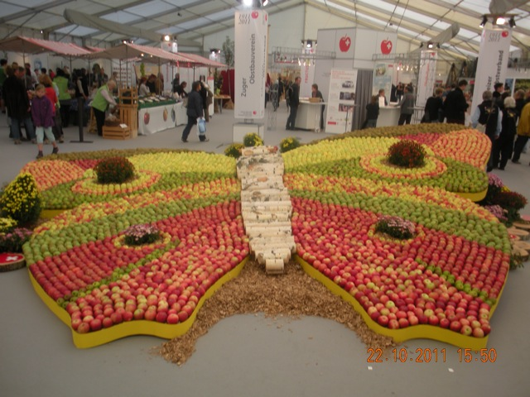

Der technische Leiter des Sortengarten, Thomas Egli okulierte am 28./29. August im Sortengarten die Mittelreihe der Sammlung sowie Unterlagen zum Verkauf.

Obstausstellungen
In diesem Jahr konnten wir an drei Rregionalen Ausstellungen unser Obst zeigen wobei wir personell eher zu knapp da standen.
Das Zusammentragen der Ausstellungssorten war wie in den letzten Jahren so üblich die Aufgabe von Gaudenz. Diese Aufgabe gestaltete sich problematisch, da der Plantahof die Früchte aus seiner Sortensammlung ganz unerwartet bereits vermostet hatte, als Gaudenz diese ablesen wollte.
Eine weitere grosse Aufgabe verrichtete Silvio. Zuverlässig wie wir es auch bereits gewohnt sind, organisierte er, stellte Tische und Zelt bereit, lagerte das Obst in der Kühlzelle.
Das Kürbisfest in Rothenbrunnen war vergleichsweise schlecht besucht.
In Thusis zeigten wir die Früchte, Gaudenz bestimmte mitgebrachtes Obst und Ferdi und Bartolo pressten frischen Most am grossen Oktober Warenmarkt.
Für Trin stellten wir das Obst bereit. Gaudenz und der LOVT bestritten die Ausstellung.

Das Wetter 2011 spielte verrückt. Ende Februar bereits Tage mit hohen Temperaturen. Alle Obstarten blühten beinahe gleichzeitig und extrem früh so dass wir bereits Mitte Mai die Honigschleuder in Betrieb nahmen und unsere Bienenvölker in den Sommerstandort zügelten. Die gesamte Vegetation war dem langjährigen Durchschnitt um 20 Tage voraus was sich bis zur Ernte hin nicht veränderte. Monat für Monat war es mehr als 2°, April und Mai gar 4° wärmer, als die internationale Referenzperiode 1961 bis 1990. Nur der Juli tanzte mit eher kühlnassen Tagen aus der Reihe. Im August dann erneut einen Hitzetag nach dem Anderen, so dass sich die Trockenheit bis weit in den November hinein da und dort gar dramatisch zuspitzte.

Die Apfel- und Birnenernte des Jahres 2011 war regional extrem unterschiedlich. Wenn auch schweizerisch gesehen mengenmässig eine Spitzenernte eingebracht werden konnte, so fiel diese in unserer Region nicht ganz so toll aus. Immerhin konnte die Mosterei in Scharans einmal wöchentlich betrieben werden. Die Kirschen und Nussernte fiel auch in Mittelbünden rekordverdächtig aus.

Zoja
Zum fünften Mal ist dieses Jahr die „Zoja“ Schachtel vermarktet worden. Markus Pfeiffer hat wiederum diese aufwändige Arbeit in eigener Regie ausgeführt. Rund 280 Schachteln konnte er herrichten und verkaufen.

Stiftung Tugnum
Mitte April wurden wir durch den Kreisrat Domleschg auf die Stiftung Tugnum aufmerksam gemacht. Die Mittel aus dieser Stiftung, gebunden an die Landwirtschaft im Domleschg, sollten nach langjähriger Verwaltung ihrerseits aufgelöst und in gute Hände weitergegeben werden. Der Vorstand traf sich zu einer Sitzung um dem Kreisrat Projektvorschläge zu unterbreiten. In Absprache mit der Regio Viamala und einem weiteren Mitglied der „Arbeitsgruppe Kulturlandschaft Domleschg“, reichten wir diverse „obstige Vorschläge“ ein.
Freudigerweise machten wir das Rennen trotz anderer Interessenten und Projekteingaben. Diesen Zuspruch erachten wir als ein grosses Kompliment. Es zeigt uns das Vertrauen das der Obstverein während den letzten 19 Jahren aufbauen konnte.
Wir werden die Mittel hoffentlich im Sinne des 1932 nach Amerika ausgewanderten Corado Tugnum in der Domleschger Landwirtschaftszone im Bereich Obst investieren.

Beim Lions Club Thusis durften wir in anbetracht der Baumpatenschaften die sie im Sortengarten Rodels übernommen haben unseren Verein vorstellen.
Zum Apéro bereitete ich eine Birnendegustation von reif über gedörrt, als Birnbrot und vergoren zu „Reine de Poire“.
Zum Hauptgang wurde dann unter anderem „Raviuls da Trin“ (Ravioli mit einer Füllung aus Speckbirnen) serviert. Ein gelungener Abend bestritten durch Andi Egger und mich.

Rongellen, im Februar 2012 Martina Mändli Walder

